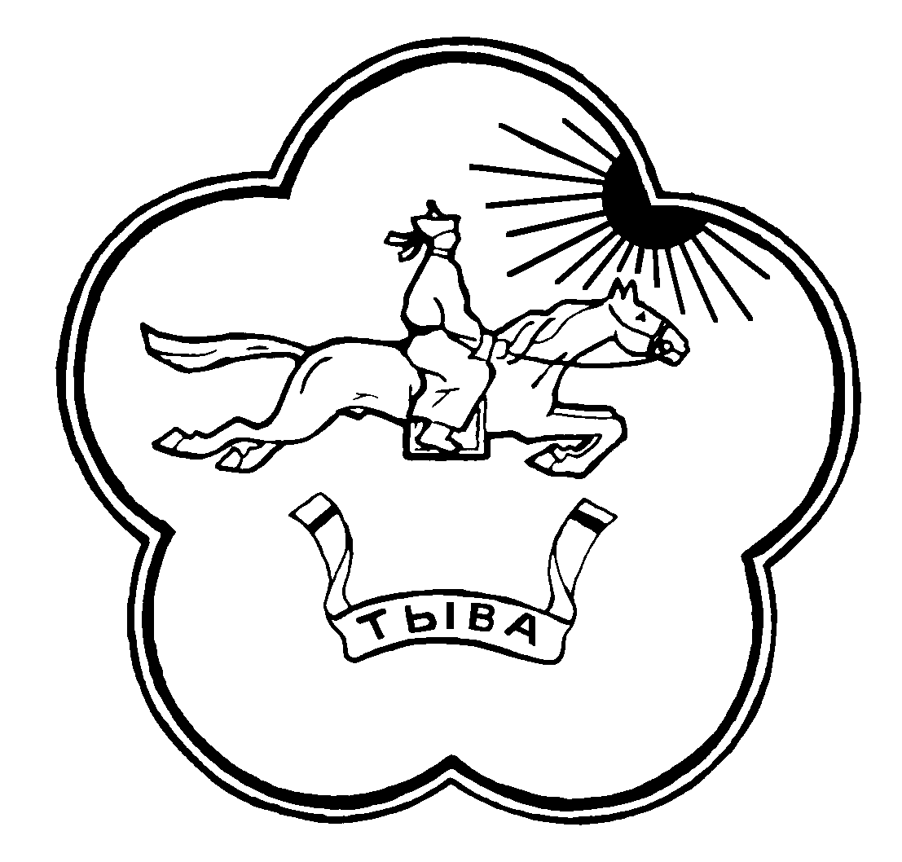

РЕСПУБЛИКА ТЫВА
БАРУН-ХЕМЧИКСКИЙ КОЖУУН
ХУРАЛ ПРЕДСТАВИТЕЛЕЙ
СЕЛЬСКОГО ПОСЕЛЕНИЯ
СУМОН БИЖИКТИГ-ХАЯ

РЕШЕНИЕ

с.Бижиктиг-Хая № 21 от «29» декабря 2017г

«О внесении изменений и дополнений в бюджет в Решение Хурала представителей сельского поселения сумон Бижиктиг-Хая Барун-Хемчикского кожууна от 30 декабря 2016 года №16 .

Хурал представителей сельского поселения сумон Бижиктиг-Хая Барун-Хемчикского кожууна Республики Тыва РЕШИЛ:

1. В пп.1 п.1 цифры «2111,13» заменить цифрами «1915,26», в пп.2 п.1 цифры «2111,13» заменить цифрами «1915,80»; в пп.3 п.1 цифры «0,00» заменить цифрами «0,540».
- Внести изменения и дополнения в приложения №1,3,6,7 к Решению Хурала представителей сельского поселения сумон Бижиктиг-Хая Барун-Хемчикского кожууна Республики Тыва от 30 декабря 2016 года №16.

- Настоящее решение вступает в силу со дня подписания и обнародования.

Глава- Председатель Хурала
Представителей сельского поселения
сумон Бижиктиг-Хая: ___________ Хертек Ш.Б.

